ДОМАШНЕЕ ЗАДАНИЕ по ГЕОМЕТРИИ 05.09.2018
Задача 1.

Задача 2.

Задача 3.
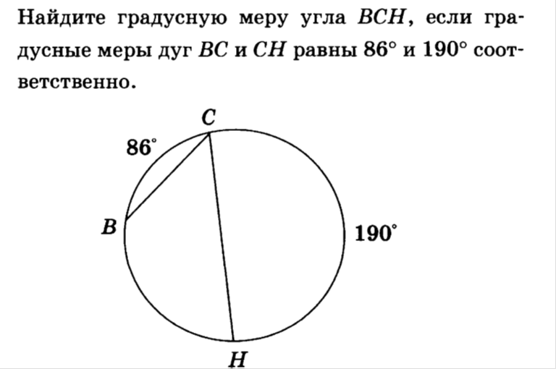

Задача 4.


